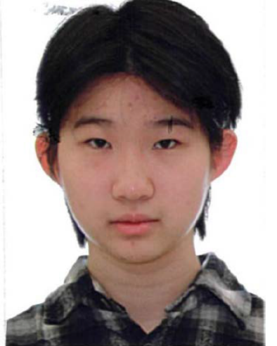

杜卓霖
我叫杜卓霖，2005年9月出生，今年18岁。现就读于Semiahmoo Secondary School12年级，5月份拿到了美国纽约Pratt Institute（2023年的QS世界大学排名，艺术与设计类专业排名(World University Rankings-Art&Design) 全球第六，全美第三）的Graphic Design平面设计专业（Bachelor of Fine Arts）的录取通知书。
我从5岁就开始学习绘画，10岁随父母移民到加拿大，并一直师从专业的绘画老师，作品曾获国际少儿漫画大赛加拿大赛区金奖。我从小就非常喜欢画画，细节处理和色彩使用是我的特长。我自己设计制作的申报大学作品集得到了面试官的一致好评。
在绘画之外，我的主科成绩一直都保持在85分以上（A），雅思成绩为8分。练习书法5年，花样滑冰5年，钢琴5年。这些年的坚持、收获和艰辛，也培养了我开朗、乐观，不怕困难的性格。我会继续努力，充满自信的迎接新的挑战，做一名自强、自力、身心健康的设计师。

